Администрация Черницынского сельсовета Октябрьского района Курской области

Проект бюджета Черницынского сельсовета Октябрьского района Курской области
на 2025 год и на плановый период 2026 и 2027 годов

ЧТО ТАКОЕ БЮДЖЕТ ДЛЯ ГРАЖДАН – это упрощенная версия бюджетного документа, которая использует неформальный язык и доступные форматы, чтобы облегчить для граждан понимание бюджета. Он содержит информационно-аналитический материал, доступный для широкого круга неподготовленных пользователей.

В Черницынском сельсовете Октябрьского района 9 населенных пунктов
Площадь: 74,16 км²
Население: 7414 человек

Основные показатели социально-экономического развития
Черницынского сельсовета Октябрьского района Курской области
Наименование показателей | ед. изм. | 2025г. | 2026г. | 2027г.
Промышленность
Объём отгруженных товаров собственного производства, выполненных работ и услуг, в ценах соответствующих лет | млн. рублей | - | - | -
Индексы – дефляторы оптовых цен оптовых цен промышленной продукции | процентов | - | - | -
Индекс промышленного производства к предыдущему году | процентов | - | - | -
Продукция производственно-технического назначения | Млн. руб. | - | - | -
Темп роста (снижение) к предыдущему году | процентов | - | - | -
Сельское хозяйство
Объём реализации сельскохозяйственной продукции собственного производства сельскохозяйственными предприятиями | Млн. руб. | - | - | -
Темп роста (снижение) к предыдущему году | процентов | - | - | -
Производство сельскохозяйственной продукции (все категории хозяйств): |  | - | - | -
Зерно (в весе после доработки) | тыс.тонн | - | - | -
Темп роста (снижение) к предыдущему году | процентов | - | - | -
Сахарная свекла | тыс.тонн | - | - | -
Темп роста (снижение) к предыдущему году | процентов | - | - | -
Скот и птица (на убой в живом весе) | Тонн | - | - | -
Темп роста (снижение) к предыдущему году | процентов | - | - | -
Молоко | Тонн | - | - | -
Темп роста (снижение) к предыдущему году | процентов | - | - | -
Потребительский рынок товаров и услуг
Оборот розничной торговли, в ценах соответствующих лет | тыс. руб. | - | - | -
Индекс физического объёма к предыдущему году | процентов | - | - | -
Индексы-дефляторы | процентов | - | - | -
Оборот общественного питания | тыс. руб. | - | - | -
Индекс физического объёма к предыдущему году | процентов | - | - | -
Индексы-дефляторы | процентов | - | - | -
Объём платных услуг населению | тыс. руб. | - | - | -
Индекс физического объёма к предыдущему году | процентов | - | - | -
Индексы-дефляторы | процентов | - | - | -
Фонд начисленной заработной платы | тыс. руб. | 3 914,5 | 4 290,8 | 4 680,4
Темп роста (снижение) к предыдущему году | процентов | 123,3 | 109,6 | 109,1
Среднемесячная заработная плата | рублей | 93 963,2 | 102 641,2 | 111 894,9
Темп роста (снижение) к предыдущему году | процентов | 117,6 | 109,2 | 109,0

Основные направления бюджетной и налоговой политики Черницынского сельсовета Октябрьского района Курской области на 2025-2027 годы
- Основные направления бюджетной политики:
обеспечение долгосрочной сбалансированности и устойчивости бюджета как базового принципа ответственной бюджетной политики при безусловном исполнении всех обязательств и задач, поставленных в указах Президента Российской Федерации от 7 мая 2012 года;
повышение качества управления общественными финансами, эффективности расходования бюджетных средств, в том числе за счет эффективности проведения закупок, исключения фактов заключения контрактов с недобросовестными поставщиками (подрядчиками, исполнителями); строгое соблюдение бюджетно-финансовой дисциплины всеми главными распорядителями и получателями бюджетных средств;
формирование бюджета сельсовета на основе муниципальных программ и достижение поставленных целей, для реализации которых имеются необходимые ресурсы;
исполнение всех решений в пределах утвержденных предельных объемов расходов на реализацию муниципальных программ (в случае, если в рамках муниципальной программы ответственный исполнитель не находит резервов для реализации решения, он должен инициировать корректировку или отмену такого решения);
определение механизмов взаимодействия органов государственной власти Курской области и органов местного самоуправления в соотвествующих сферах, в рамках реализации государственных и муниципальных программ;
формирование «Бюджета для граждан» в доступной для широкого круга заинтересованных пользователей форме, разрабатываемого в целях вовлечения граждан в бюджетный процесс;
недопущение кредиторской задолженности по заработной плате;
внедрение принципов инициативного бюджетирования предполагающих участие граждан в определении и выборе предметов расходования бюджетных средств, а также последующем контроле за реализацией отобранных проектов.

- Основные направления налоговой политики.

- мобилизация резервов доходной базы бюджета сельсовета, содействие инвестиционным процессам в экономике, применение мер налогового стимулирования структурных преобразований, направленных на поддержку инвестиционной и предпринимательской активности;
- повышение эффективности налогового администрирования и взаимодействия органов исполнительной власти области и органов местного самоуправления с территориальными органами федеральных органов исполнительной власти, по выполнению мероприятий, направленных на повышение собираемости доходов и укрепление налоговой дисциплины налогоплательщиков, реализация мер по противодействию уклонению от уплаты налогов и других обязательных платежей в бюджеты всех уровней.



БЮДЖЕТ – это план доходов и расходов на определенный период

Доходы – Расходы = Дефицит (Профицит)

Доходы
Расходы
Доходы
Расходы
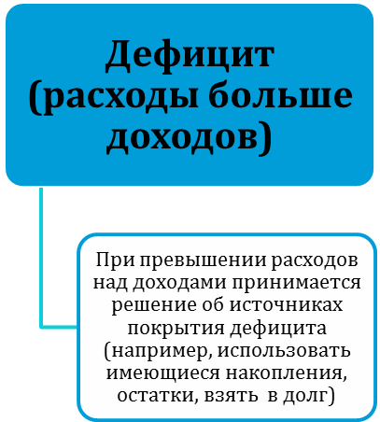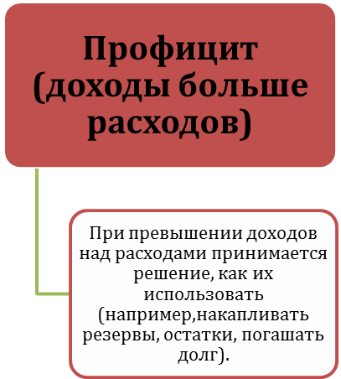

ДОХОДЫ БЮДЖЕТА - поступления денежных средств в бюджет

ДОХОДЫ
Налоговые доходы
*Налог на доходы физических лиц;
*Налог на товары, реализуемые на территории РФ(акцизы);
*Единый налог на вмененный доход для отдельных видов деятельности;
*Единый сельскохозяйственный налог;
*Государственная пошлина
Неналоговые доходы
*Доходы от использования имущества;
*Доходы от оказания платных услуг и компенсации затрат государства;
*Доходы от продажи материальных и нематериальных активов;
*Штрафы, санкции, возмещение ущерба;
* Прочие неналоговые доходы

Безвозмездные поступления
*Дотации;
*Субсидии;
*Субвенции;
*Иные межбюджетные трансферты;
*Прочие безвозмездные поступления (спонсорские поступления от организаций, граждан).

РАСХОДЫ БЮДЖЕТА – выплачиваемые из бюджета денежные средства

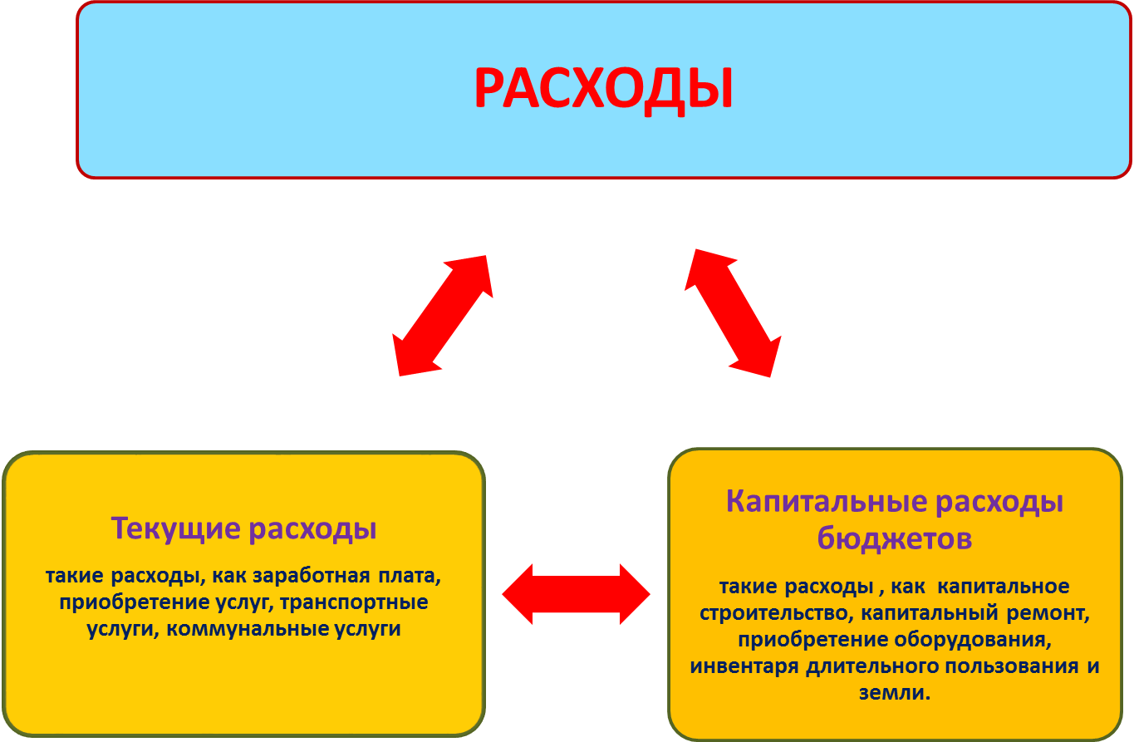

БЮДЖЕТНАЯ КЛАССИФИКАЦИЯ - систематизированная группировка доходов и расходов бюджета по однородным признакам, определяемая природой местного бюджета.
Классификация расходов бюджетов –основа для построения ведомственной структуры расходов бюджета

Состав бюджетной классификации (статья 19 Бюджетного кодекса):
классификация доходов бюджетов;
классификация расходов бюджетов;
классификация источников финансирования дефицитов бюджетов;
классификация операций публично-правовых образований («классификация операций сектора

Код  Главного  Распорядителя  Бюджетных Средств |  |  | Код  раздела |  | Код подраздела |  | Целевая статья |  |  |  |  |  |  |  |  |  | Код вида расхода
 |  |  |  |  |  |  | Программное (непрограммное) направление расходов |  | Подпрограмма | Основное мероприятие |  | Направление расходов
1 | 2 | 3 | 4 | 5 | 6 | 7 | 8 | 9 | 10 | 11 | 12 | 13 | 14 | 15 | 16 | 17 | 15 | 16 | 17
Уникальный код ГРБС

Главный распорядитель бюджетных средств - орган местного самоуправления, орган местной администрации, указанный в ведомственной структуре расходов бюджета, имеющий право распределять бюджетные ассигнования и лимиты бюджетных обязательств между подведомственными распорядителями и (или) получателями бюджетных средств

Бюджетные ассигнования - предельные объемы денежных средств, предусмотренных в соответствующем финансовом году для исполнения бюджетных обязательств.
Очередной финансовый год - год, следующий за текущим финансовым годом.
Плановый период - два финансовых года, следующие за очередным финансовым годом.

 |  |  | Очередной год | Плановый период, 2 года
 |  |  |  Корректировка |  | Разработка
 | Очередной год |  | Плановый период, 2 года
 | Корректировка |  |  |   Разработка
Очередной год | Плановый период, 2 года
t+1  (2025 год) | t+2  (2026 год) | t+3  (2027 год)

Каждый год 3-летний период бюджетного планирования сдвигается на 1 год вперед, т.е. корректируются ранее утвержденные параметры 1 и 2-го года, добавляются параметры 3-го года.

Государственная (муниципальная) программа – это документ, определяющий:

✓ цели и задачи государственной политики в определенной сфере;

✓ способы их достижения;

✓ примерные объемы используемых финансов

Межбюджетные отношения - взаимоотношения между публично-правовыми образованиями по вопросам регулирования бюджетных правоотношений, организации и осуществления бюджетного процесса
Межбюджетные трансферты - средства, предоставляемые одним бюджетом бюджетной системы Российской Федерации другому бюджету бюджетной системы Российской Федерации.
Дотации - межбюджетные трансферты, предоставляемые на безвозмездной и безвозвратной основе без установления направлений и (или) условий их использования.
Администратор доходов бюджета - орган местного самоуправления, орган местной администрации, казенное учреждение, осуществляющие в соответствии с законодательством Российской Федерации контроль за правильностью исчисления, полнотой и своевременностью уплаты, начисление, учет, взыскание и принятие решений о возврате (зачете) излишне уплаченных (взысканных) платежей, пеней и штрафов по ним, являющихся доходами бюджетов бюджетной системы Российской Федерации.
Главный администратор доходов бюджета - определенный решением о бюджете орган местного самоуправления, орган местной администрации, имеющие в своем ведении администраторов доходов бюджета и (или) являющиеся администраторами доходов бюджета.
Администратор источников финансирования дефицита бюджета - орган местного самоуправления, орган местной администрации, имеющие право осуществлять операции с источниками финансирования дефицита бюджета.
Основными направлениями налоговой политики Черницынского сельсовета Октябрьского района Курской области на 2020 год в (далее - налоговая политика) продолжают оставаться увеличение налогового потенциала, совершенствование налогового администрирования и обеспечение бюджетной стабильности в Черницынском сельсовете Октябрьского района Курской области в среднесрочной и долгосрочной перспективе.

На 2025 год – 21 987 303,00 руб.
На 2026 год – 19 119 634,00 руб.
На 2027 год – 19 410 525,00 руб.

Общий объем доходов местного бюджета

На 2025 год – 21 987 303,00 руб.
На 2026 год – 19 119 634,00 руб.
На 2027 год – 19 410 525,00 руб..

Общий объем расходов местного бюджета

Доходы бюджета

Объем и структура доходов в динамике бюджета Черницынского сельсовета
Октябрьского района
Наименование дохода | 2025 год |  | 2026 год |  | 2027 год
Наименование дохода | Сумма, руб. | Доля в общем объеме бюджета, % | Сумма, руб. | Доля в общем объеме бюджета, % | Сумма, руб. | Доля в общем объеме бюджета, %
Всего,  в том числе: | 21 987 303,0 | 100 | 19 119 634,0 | 100,0 | 19 410 525,0 | 100,0
Налоговые и неналоговые доходы | 14 683 747,0 | 67,0 | 14 195 434,0 | 74,0 | 14 735 237,0 | 76,0
Безвозмездные поступления | 7 303 556,0 | 33,0 | 4 924 200,0 | 26,0 | 4 675 288,0 | 24,0
дотация | 5 216 262,0 | 24,0 | 4 496 801,0 | 24,0 | 4 232 284,0 | 22,0
субсидии | 0 | 0 | 0 | 0 | 0 | 0
субвенции | 389 684,0 | 2,0 | 427 399,0 | 2,0 | 443 004,0 | 2,0
Иные межбюджетные трансферты | 1 697 610,0 | 8,0 | 0 | - | 0 | -

Структура доходов бюджета Черницынского сельсовета Октябрьского район»
на 2025 год
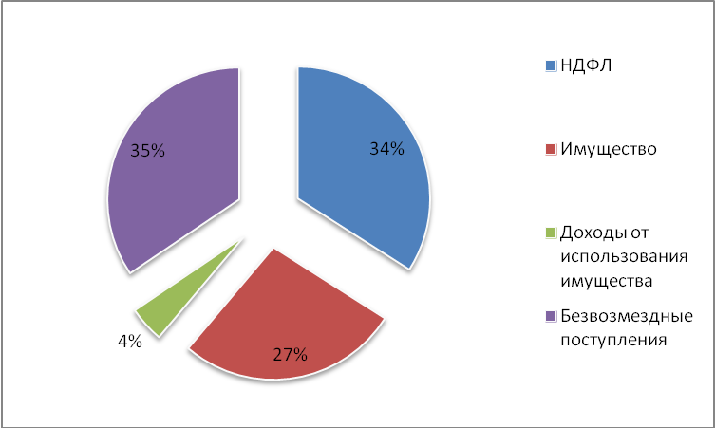


Расходы бюджета

Структура расходов бюджета Черницынского сельсовета Октябрьского района
на 2025 год по основным разделам

Наибольшую долю в расходах Черницынского сельсовета на 2025 год составляют расходы по разделу «Общегосударственные вопросы» - 64,0 %, остальные разделы составляют 36,0 %, из них:
«Национальная оборона» - 2,0 %
«Национальна безопасность и правоохранительная деятельность» - 2,0 %
«Национальная экономика» - 3%
«Жилищно-коммунальное хозяйство» - 15%
«Культура, кинематография» - 1,0%
«Социальная политика» - 2%
«Физическая культура и спорт» - 11 %

Динамика расходов бюджета
Черницынского сельсовета Октябрьского района

(рублей)
Раздел | Наименование | 2025 г | 2026 г | 2027 г
 | ВСЕГО | 21 987 303,0 | 19 119 634,0 | 19 410 525,0
 | Условно утвержденные расходы |  | 467 306,0 | 948 377,0
 | в том числе:
01 | Общегосударственные вопросы | 14 116 281,0 | 12 038 691,0 | 11 932 906,0
02 | Национальная оборона | 389 684,0 | 427 399,0 | 443 004,0
03 | Национальна безопасность и правоохранительная деятельность | 350 000 | 350 000 | 350 000
04 | Национальная экономика | 685 500,0 | 0 | 0
05 | Жилищно-коммунальное хозяйство | 3 304 600,0 | 2 695 000,0 | 2 595 000,0
08 | Культура, кинематография | 200 000 | 200 000 | 200 000
10 | Социальная политика | 435 000 | 435 000 | 435 000
11 | Физическая культура и спорт | 2 506 238,0 | 2 506 238,0 | 2 506 238,0

Расходы бюджета
по разделам и подразделам
в Черницынском сельсовете Октябрьского района
Курской области
Наименование | Рз | ПР | Сумма, 2025 год, руб. | Сумма, 2026 год, руб. | Сумма, 2027 год, руб.
В С Е Г О |  |  | 21 987 303,0 | 19 119 634,0 | 19 410 525,0
Условно утвержденные расходы |  |  | 0 | 467 306,0 | 948 377,0
ОБЩЕГОСУДАРСТВЕННЫЕ ВОПРОСЫ | 01 |  | 14 116 281,0 | 12 038 691,0 | 11 932 906,0
Функционирование высшего должностного лица субъекта Российской Федерации и муниципального образования | 01 | 02 | 1 208 501,0 | 1 208 501,0 | 1 208 501,0
Функционирование Правительства Российской Федерации, высших исполнительных органов государственной власти субъектов Российской Федерации, местных администраций | 01 | 04 | 2 654 791,0 | 2 654 791,0 | 2 654 791,0
Резервные фонды | 01 | 11 | 100 000 | 100 000 | 100 000
Другие общегосударственные вопросы | 01 | 13 | 9 950 479,0 | 8 075 399,0 | 7 969 614,0
НАЦИОНАЛЬНАЯ ОБОРОНА | 02 |  | 389 684,0 | 427 399,0 | 443 004,0
Мобилизационная и вневойсковая подготовка | 02 | 03 | 389 684,0 | 427 399,0 | 443 004,0
НАЦИОНАЛЬНАЯ БЕЗОПАСНОСТЬ И ПРАВООХРАНИТЕЛЬНАЯ ДЕЯТЕЛЬНОСТЬ | 03 |  | 350 000,00 | 350 000,00 | 350 000,00
Защита населения и территории от чрезвычайных ситуаций природного и техногенного характера, пожарная безопасность | 03 | 10 | 300 000,00 | 300 000,00 | 300 000,00
Другие вопросы в области национальной безопасности и правоохранительной деятельности | 03 | 14 | 50 000,00 | 50 000 | 50 000
Национальная экономика | 04 |  | 685 500,0 | 0 | 0
Дорожное хозяйство | 04 | 09 | 685 500,0 | 0 | 0
ЖИЛИЩНО-КОММУНАЛЬНОЕ ХОЗЯЙСТВО | 05 |  | 3 304 600,0 | 0 | 0
Коммунальное хозяйство | 05 | 02 | 809 600,0 | 0 | 0
Благоустройство | 05 | 03 | 2 495 000,0 | 2 695 000,0 | 2 595 000,0
КУЛЬТУРА, КИНЕМАТОГРАФИЯ | 08 |  | 200 000 | 200 000 | 200 000
Культура | 08 | 01 | 200 000 | 200 000 | 200 000
СОЦИАЛЬНАЯ ПОЛИТИКА | 10 |  | 435 000 | 435 000 | 435 000
Пенсионное обеспечение | 10 | 01 | 435 000 | 435 000 | 435 000
ФИЗИЧЕСКАЯ КУЛЬТУРА И СПОРТ | 11 |  | 2 506 238,0 | 2 506 238,0 | 2 506 238,0
Массовый спорт | 11 | 02 | 2 506 238,0 | 2 506 238,0 | 2 506 238,0

Расходы бюджета
на реализацию муниципальных программ
в Черницынском сельсовете Октябрьского района
Курской области
(рублей)
Наименование | код программы (подпрограммы) | Сумма на 2025 год | Сумма на 2026 год | Сумма на 2027 год
Муниципальная программа «Развитие культуры в Черницынском сельсовете Октябрьского района Курской области» | 01 0 00 00000 | 200 000 | 200 000 | 200 000
Подпрограмма «Управление муниципальной программой и обеспечение условий реализации» муниципальной программы «Развитие культуры в Черницынском сельсовете Октябрьского района Курской области» | 01 3 00 00000 | 200 000 | 200 000 | 200 000
Муниципальная программа «Социальная поддержка граждан в Черницынском сельсовете Октябрьского района Курской области» | 02 0 00 00000 | 435 000 | 435 000 | 435 000
Подпрограмма «Развитие мер социальной поддержки отдельных категорий граждан» муниципальной программы «Социальная поддержка граждан в Черницынском сельсовете Октябрьского района Курской области» | 02 2 00 00000 | 435 000 | 435 000 | 435 000
Муниципальная программа «Использование и охрана земель на территории Черницынского сельсовета Октябрьского района Курской области» | 03 0 00 00000 | 100 000 | 100 000 | 0
Подпрограмма«Использование и охрана земель на территории Черницынского сельсовета Октябрьского района Курской области» муниципальной программы «Использование и охрана земель на территории Черницынского сельсовета Октябрьского района Курской области» | 03 1 00 00000 | 100 000 | 100 000 | 0
Муниципальная программа «Охрана окружающей среды в Черницынском сельсовете Октябрьского района Курской области» | 06 0 00 00000 | 400 000 | 400 000 | 400 000
Подпрограмма «Регулирование качества окружающей среды на территории муниципального образования» муниципальной программы «Охрана окружающей среды в Черницынском сельсовете Октябрьском районе Курской области» | 06 2 00 00000 | 400 000 | 400 000 | 400 000
Муниципальная программа «Повышение эффективности работы с молодежью, организация отдыха и оздоровления детей, молодежи, развитие физической культуры и спорта» | 08 0 00 00000 | 2 506 238 | 2 506 238 | 2 506 238
Подпрограмма «Управление муниципальной программой и обеспечение условий реализации» муниципальной программы «Повышение эффективности работы с молодежью, организация отдыха и оздоровления детей, молодежи, развитие физической культуры и спорта» | 08 1 00 00000 | 2 506 238 | 2 506 238 | 2 506 238
Муниципальная программа «Развитие муниципальной службы в администрации муниципального образования "Черницынский сельсовет" Октябрьского района Курской области» | 09 0 00 00000 | 1 245 000 | 2 844 537 | 2 844 537
Подпрограмма «Реализация мероприятий, направленных на развитие муниципальной службы» муниципальной программы «Развитие муниципальной службы в Черницынском сельсовете Октябрьского района Курской области» | 09 1 00 00000 | 1 245 000 | 2 844 537 | 2 844 537
Муниципальная программа «Профилактика правонарушений» | 12 0 00 00000 | 50 000 | 50 000 | 50 000
Подпрограмма «Обеспечение правопорядка на территории муниципального образования» муниципальной программы «Профилактика правонарушений» | 12 2 00 00000 | 50 000 | 50 000 | 50 000
Муниципальная программа «Защита населения и территории от чрезвычайных ситуаций, обеспечение пожарной безопасности и безопасности людей на водных объектах» | 13 0 00 00000 | 300 000 | 300 000 | 300 000
Подпрограмма «Обеспечение пожарной безопасности» | 13 1 00 00000 | 250 000 | 250 000 | 250 000
Подпрограмма «Снижение рисков и смягчение последствий чрезвычайных ситуаций природного и техногенного характера в Черницынском сельсовете Октябрьского района Курской области» муниципальной программы «Защита населения и территории от чрезвычайных ситуаций, обеспечение пожарной безопасности и безопасности людей на водных объектах» | 13 2 00 00000 | 50 000 | 50 000 | 50 000
Муниципальная программа "Формирование городской среды в муниципальном образовании «Черницынский сельсовет»" | 18 0 00 00000 | 100 000 | 0 | 0
Подпрограмма "Формирование современной городской среды" | 18 1 00 00000 | 100 000 | 0 | 0
Муниципальная программа «Комплексное развитие сельских территорий муниципального образования «Черницынский сельсовет»» | 19 0 00 00000 | 200 000 | 200 000 | 200 000
Подпрограмма «Благоустройство сельских территорий» муниципальной программы «Комплексное развитие сельских территорий муниципального образования «Черницынский сельсовет»» | 19 1 00 00000 | 200 000 | 200 000 | 200 000
Непрограммные расходы | 70 0 00 00000 | 16 451 065 | 11 816 553 | 11 726 373
Обеспечение функционирования Главы муниципального образования | 71 0 00 00000 | 1 208 501 | 1 208 501 | 1 208 501
Обеспечение функционирования местных администраций | 73 0 00 00000 | 2 654 791 | 2 654 791 | 2 654 791
Реализация государственных функций, связанных с общегосударственным управлением | 76 0 00 00000 | 1 158 579 | 708 000 | 808 000
Непрограммная деятельность органов местного самоуправления | 77 0 00 00000 | 8 806 332 | 4 622 399 | 4 432 219
Резервные фонды органов местного самоуправления | 78 0 00 00000 | 100 000 | 100 000 | 100 000
Непрограммные расходы на обеспечение деятельности муниципальных казенных учреждений | 79 0 00 00000 | 2 522 862 | 2 522 862 | 2 522 862

Контактная информация:
Заместитель Главы Администрации Черницынского сельсовета
Октябрьского района Курской области –
Плохих Елена Леонидовна
График работы с 9-00 до 17-00, перерыв с 13-00 до 14-00.
Адрес: 307207, Курская область, Октябрьский район, с. Черницыно, ул. Центральная, дом №1
Телефоны +7(47142) 2-16-56,
Электронная почта: admche17@yandex.ru

